**P ersoonlijk O ntwikkelings P lan**

**Kernwaarden**

**Drie dingen waar ik gelukkig & tevreden van werd :**

-Het beseffen dat ik wel een vak kan waarvan ik dacht dat het nooit ging lukken.

-Toen mijn loon werd gestort, zodat ik op vakantie kon.

**-**Toen de wagen af was van de stoet (lichtstoet) en het geheel kon zien met alle lichten aan.  
 waarbij heel ons team tevreden was en dat ik dat samen met mijn vriend kon doen

**Trots :**

- Toen dat mijn transfer gelukt was en het vliegtuig dat alles vlot ging en geen problemen waren.   
 En dat ik dat allemaal zelf geregeld heb.  
   
-Toen dat ik overgestapt ben van een bachelor naar een graduaat omdat het een   
 betere optie was en nodig ook.  
  
- Ik ben vooral ook trots op mezelf dat ik alleen op kot zat en dat ik mijn eigen drijfveer was om elke dag op te staan en naar school te gaan en mezelf te blijven motiveren en of er voor te gaan elke dag terwijl dat ik wist dat het niet elke dag makkelijk ging zijn.

Mijn lijst

5 = word **humor** want daar bedoel ik plezier mee.  
 6 = zorgzaam & zelfzorg.

-Ik ben trots op deze lijst.  
-Mijn kennissen zouden zeggen dat dit klopt omdat ik altijd probeer goed te doen.  
-Het klopt ook dat “goed doen” van boven staat want ik ook doe qua opdrachten en of prestaties in het leven mijn best ik probeer altijd mijn best te doen wat dan ook. En geluk staat op de 2de plaats omdat ik achteraf gelukkig ben als ik weet dat ik iets goed heb gedaan.

Vriendschap staat hoger als familie omdat je goeie vriendschappen kunt hebben die ook als familie aanvoelt. En plezier verklaard ook een heleboel want ik probeer ook in alles iets positief en of leuk te zien daarom ben ik het wel eens met de lijst.

**Mijn drie Kernkwadranten;**

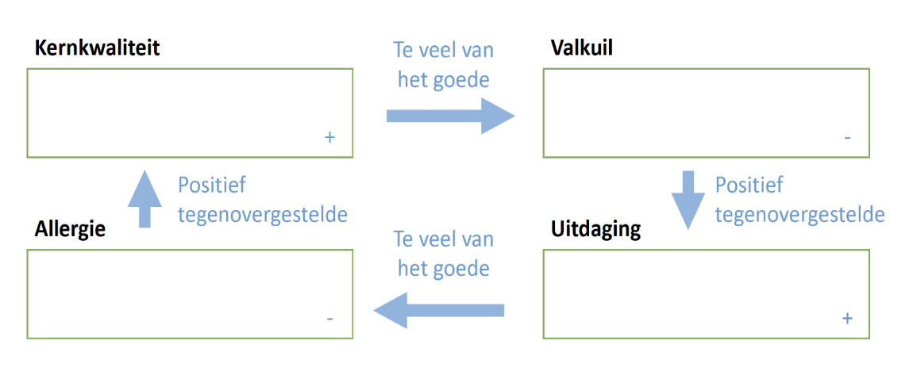

bescheiden

Koppig

Dingen loslaten

Piekeren

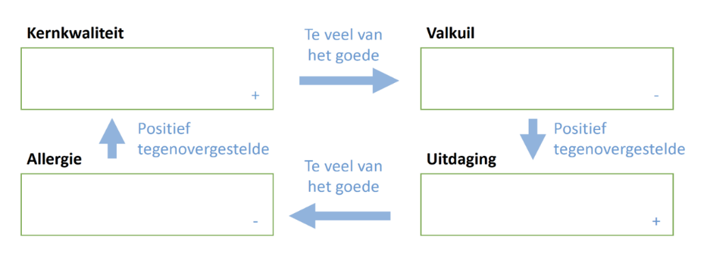

zelfstandig

Niet altijd hulp accepteren

Egoïstisch

behulpzaam

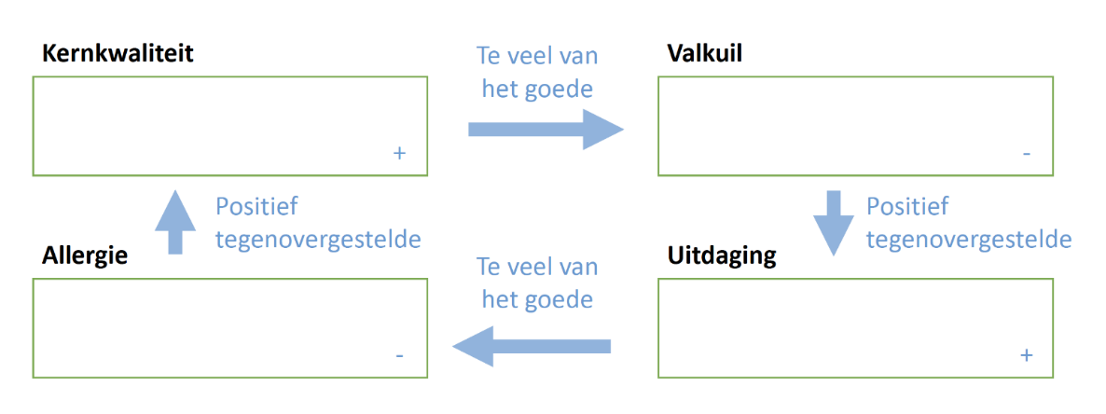

respectvol

respectloos

Té aardig willen zijn

assertief zijn

Mijn 3 Allergieren **:**

**Piekeren**

**uitleg :**

Ik ben een persoon dat snel nadenkt over dingen… veel te lang en veel te veel, ik pieker enorm snel maar vroeger had ik   
Daar nog meer last van. Een voorbeeld is dat als iemand vroeger tegen mij iets gemeens zei kon ik daar heel de dag mee in mijn hoofd zitten. Dan mag de stomste belediging zijn naar gewoon een opmerking van een leerkracht.  
Toen ik thuis kwam probeerde ik er met iemand over te praten zodat ik een mening hoorde van iemand anders dan in plaats van met mijn eigen mening.   
Nu zou ik mij er niet te druk in proberen in te maken ik ben nu volwassen en ik kan daar veel beter mee omgaan, ik praat er nog altijd over als ik thuis kom en ergens mee zit maar niet al te lang meer. Een beetje babbelen en het daar bij houden en proberen de dag erna niet meer mee te zitten.   
Ik zou kunnen leren van de persoon om altijd Het positieve er van in te zien ook al is dat soms heel lastig.  
Al kan dat bijvoorbeeld kritiek op mijn werk zijn daarom niet direct te denken dat het negatief is maar gewoon effectief te luisteren en er wat mee doen.

**Egoïstisch**   
**uitleg :**Toen ik vroeger nog in het middelbaar zat in de richting publiciteit had je altijd wel groepjes waar dat er een bak was waar dat iedereen spullen in moest leggen zoals : verf ,lijm ,stiften, kabels..  
Natuurlijk waren er wel altijd leerlingen die de verfpotten bij hun zetten en of te veel verf namen.   
Maar een vriendin van mij van toen spande toch wel echt de kroon. Er moesten natuurlijk kabels gedeeld worden omdat het lokaal weinig stopcontacten had zei was meestal de persoon die enkel en alleen een stopcontact van 3 koppen voor haar zelf wou dat vond ik zeer egoïstisch en apart want delen is niet moeilijk.

Ik heb niet veel tegen haar gebabbeld en haar gewoon laten doen. Ik heb mijn spullen gepakt en een andere stekker gevonden.Ik zou voortaan op een vriendelijke haar aanspreken en duidelijk laten maken dat het niet officieel van haar alleen is en dat de bedoeling is dat zei ook alles deelt.   
Wel heb ik van haar geleerd om soms is wel meer te durven vragen en voor mezelf op te durven komen.

Respectloos  
**uitleg :**

Op de trein was er eens een treinconducteur die heel respectloos was omdat hij verwachte dat je het ticket voor je hebt liggen wanneer dat hij er aankomt, terwijl ik het vast had en dan had hij nog niks gezegd of gevraagd hij nam gewoon het ticketje uit mijn handen terwijl dat hij het ook netjes kon vragen om het kaartje/ticketje. Dat vond ik zeer aparte en een rare manier van respect naar elkaar tonen.

Wat ik gedaan heb is vooral rustig blijven omdat het geen nut had om mezelf daarin druk te maken.  
Ook heeft het niet nut om de discussiëren want de NMBS heeft altijd het laatste punt.  
Uiteindelijk zou ik gewoon nog hetzelfde gedaan hebben en er niet echt op ingaan en gewoon doen wat hij/zij vraagt ik denk gewoon dat de man oprecht zijn dag niet had. Wel heb ik van de persoon geleert Om altijd respect naar andere te hebben en welke situatie dan ook.  
Ook al heb je een slechte dag.

Mijn kernwaarden weergave =

